**РЕСПУБЛИКА БЕЛАРУСЬ**

**КОМИТЕТ ПО ОБРАЗОВАНИЮ МИНГОРИСПОЛКОМА**

**учреждение образования**

**МИНСКИЙ ГОСУДАРСТВЕННЫЙ КОЛЛЕДЖ ЦИФРОВЫХ**

**ТЕХНОЛОГИИ**

**Группа 81ТП**

**Отчет**

**по лабораторной работе № 2**

**“Разработка и отладка линейных алгоритмов и математических функций”**

Учебный предмет

«Инструментальное программное обеспечение»

**Исполнитель: Житкевич М.Д.**

**Руководитель: Бровка Д.С.**

Минск, 2024

**Цели**

1. **Изучение основ Python:** Освоить синтаксис и базовые конструкции языка.
2. **Разработка линейных программ:** Научиться создавать и тестировать линейные программы и математические функции.
3. **Отладка и тестирование кода:** Научиться выявлять ошибки и проводить тестирование для проверки корректности работы программ.

**Задачи**

* Реализовать алгоритмы для решения линейных задач.
* Написать и протестировать несколько основных математических функций.
* Использовать инструменты отладки для поиска ошибок в коде.
* Создать тестовые сценарии и оценить корректность работы программ.
* Подготовить отчет о выполненной работе, включающий описание программ и результаты тестирования.

**Задание 1**

1. Присвоим значения переменным:

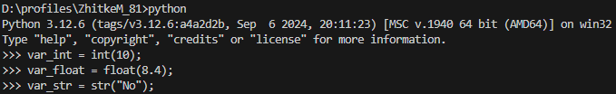

1. Увеличим var_int в 3.5 раза и результат свяжем с big_int35:



1. Уменьшим значение var_float на единицу:



1. Разделим var_int на var_float, затем bit_int35 на var_float:

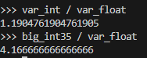

1. Изменим значение var_str на “NoNoYesYesYes”:



1. Выведем все значения одной функцией:



**Задание 2**

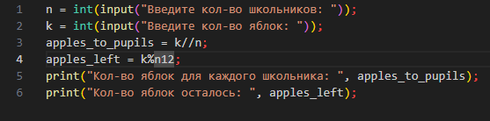

**Задание 3**

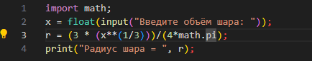

**Вариант 1**

**Задание 4**

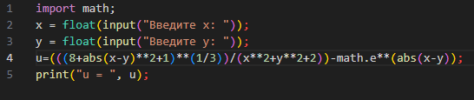

**Задание 5**